Didaktische Handreichung: Hälfte
Merkmale
Leitidee | 1. Zahl
Allgemeine Kompetenz | Mit Mathematik symbolisch/ formal/ technisch umgehen (K5)
Anforderungsbereich | I
Kompetenzstufe | 1a
Aufgabenbezogener Kommentar
Diese Aufgabe behandelt eine Zahl in verschiedenen Schreibweisen, weshalb diese Aufgabe der Leitidee Zahl (L1) zugewiesen ist.
Die Lösung erfordert die Übersetzung des Zahlwortes in Ziffernschreibweise sowie eine Division, um das gesuchte Ergebnis zu errechnen (K5). Alternativ kann auf das Wissen zurückgegriffen werden, dass die Hälfte von 1 Million 500 000 ist.
Die geringen Anforderungen an das Umgehen mit Routineverfahren begründen eine Einordnung dieser Aufgabe in den Anforderungsbereich I.

Folgende Schwierigkeiten und Fehler sind zu erwarten:
- Es ist unklar, wie viele Nullen eine Million hat. In der Folge gelingt das Halbieren dieser Zahl nicht und das Ergebnis besteht aus der Ziffer 5 und „einigen Nullen“, wie die zwei folgenden Schülerlösungen beispielhaft zeigen:
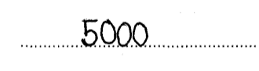
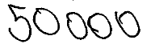
- Die Zahl 1 Million wird korrekt in Ziffernschreibweise notiert, aber das Halbieren dieser Zahl unterbleibt oder gelingt nicht (K5), wie die dritte Schülerlösung zeigt:
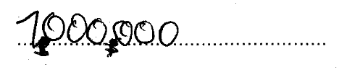
Anregungen für den Unterricht
Die Ziffernschreibweise für 1 Million lässt sich gut mit Bezug zur quasikardinalen Schreibweise einer Größe herleiten, die auch in der Bruchrechnung Verwendung findet. In dieser Schreibweise steht die Maßzahl einer Größe in Ziffernschreibweise und die zugehörige Einheit wird als Wort notiert. So ist zum Beispiel 3 Viertel die quasikardinale Schreibweise von .
In quasikardinaler Schreibweise kann die Halbierung von einer Million einfacher gelingen. Stellt man sich 1 Million als 1000 Tausender vor, so wird deutlicher, dass die Hälfte davon 500 Tausender sind.
Alternativ kann 1 Million in eine Stellenwerttafel eingetragen werden, um ausgehend von dieser Darstellung die Hälfte zu bestimmen. Dieses Vorgehen setzt sicheres Wissen darüber voraus, wie viele Nullen eine Million hat. Man vergleiche hierzu auch den didaktischen Kommentar zur Aufgabe „Sterne und Sandkörner“.

